中学数学学科完成一中调研工作
2020年11月16-20日，中学数学学科与其他学科研训教师一起对长海一中进行了菜单服务与学科调研工作。
本次调研，深入了三个年级的数学课堂，听取了数学学科教师的课堂教学，从课堂教学看，一中数学教师教学目标定位准确，能根据学情确定教学目标，基础教学落实到位，教学要求规范，课前复习能以习题来加强对基本概念、运算法则的复习巩固，并能通过复习内容承接新授内容，做到承上启下，课堂教学能很好体现学生的学习主体地位。让学生主动参与到教师的课堂教学中来，充分发挥学生的互助学习，注重过程教学，使学生明确知识的发生发展过程，做到理解性记忆，注重探究式教学，启发学生思维，发展学生的思，注重知识的应用和数学思想方法的渗透，课堂教学反馈及时，注重一课一得。同时也和学科教师一起探讨了如何做好概念教学，让学生充分理解概念，合理设计探究教学的探究环节，要让学生充分暴露探究过程的数学思维，从而让学生自我发现探究的合理性与严谨性，同时要用好信息技术的教学辅助作用。
本次调研，解决了近阶段学科教师课堂教学中的一些困惑，使教师受益匪浅，受到教师的好评。
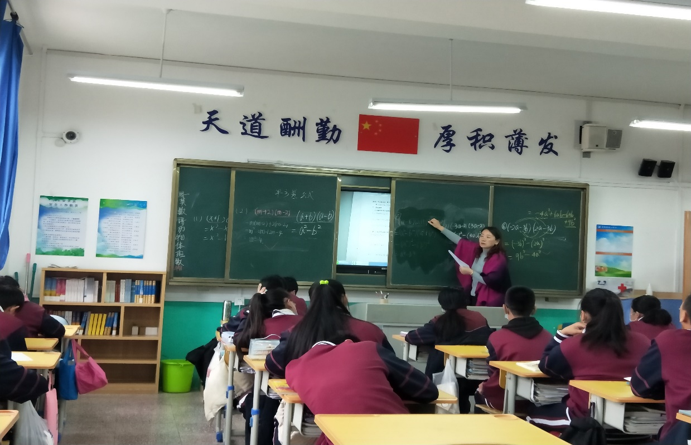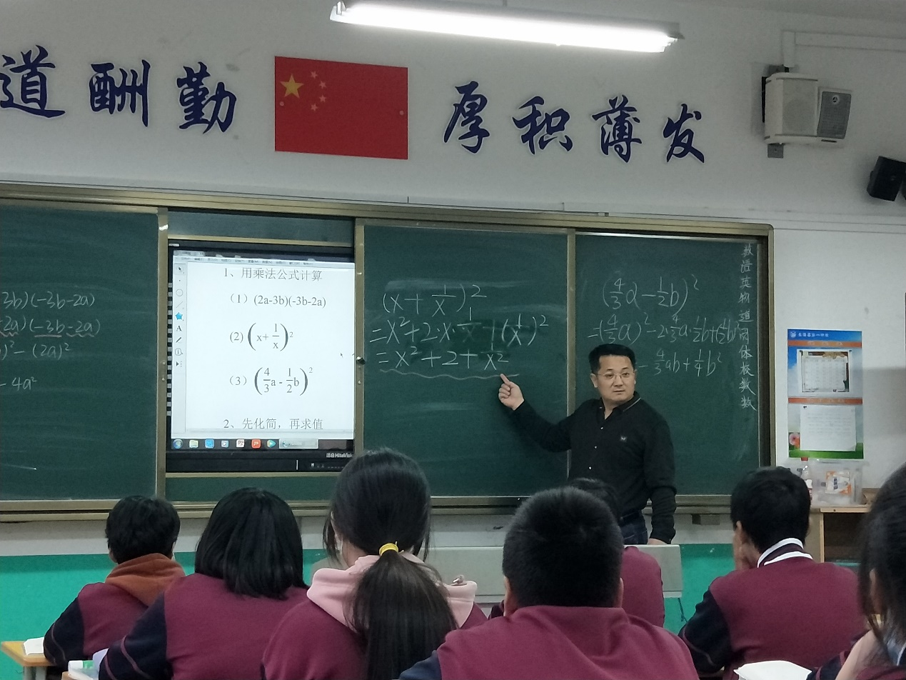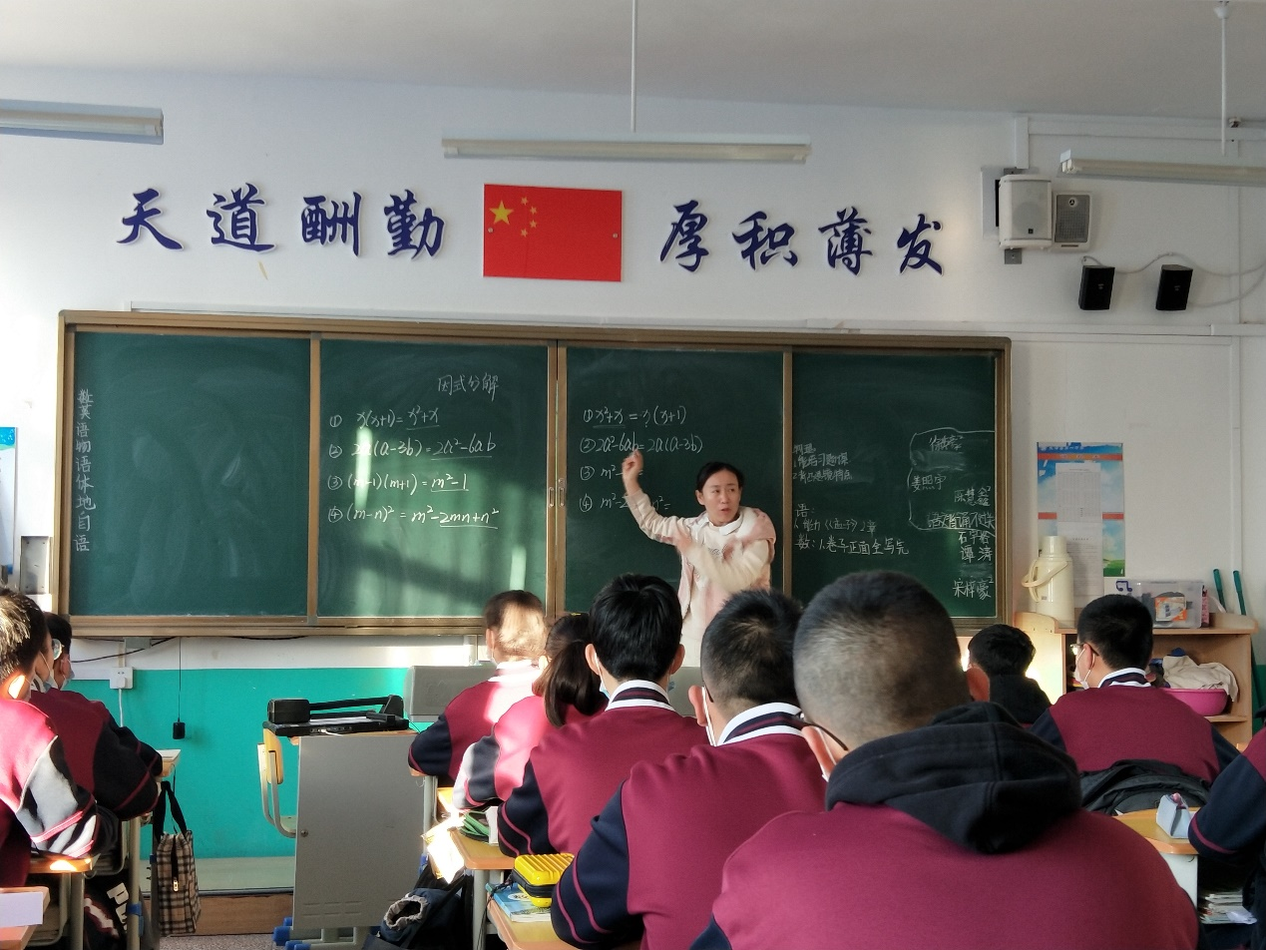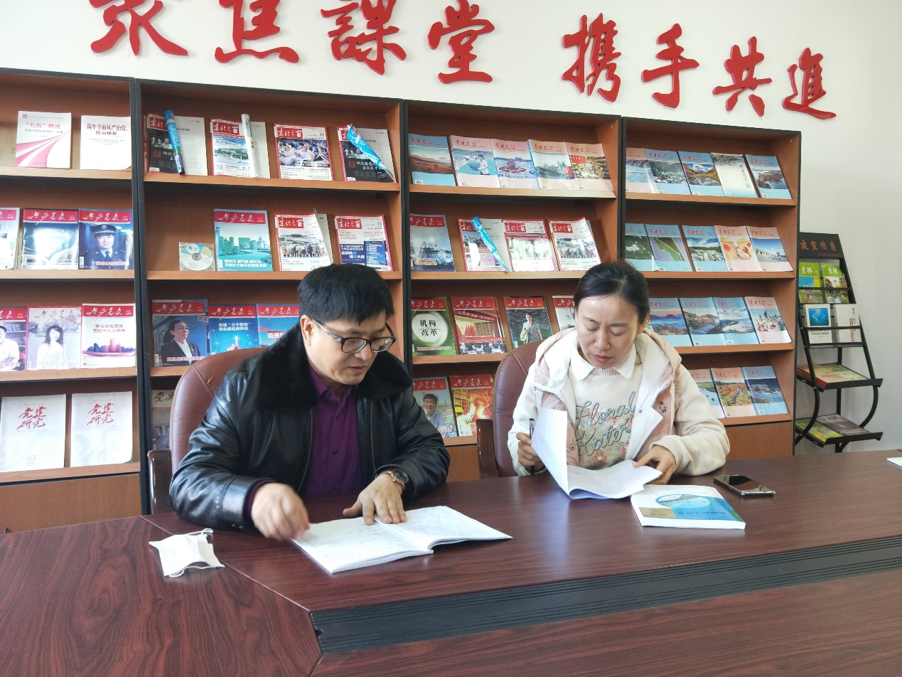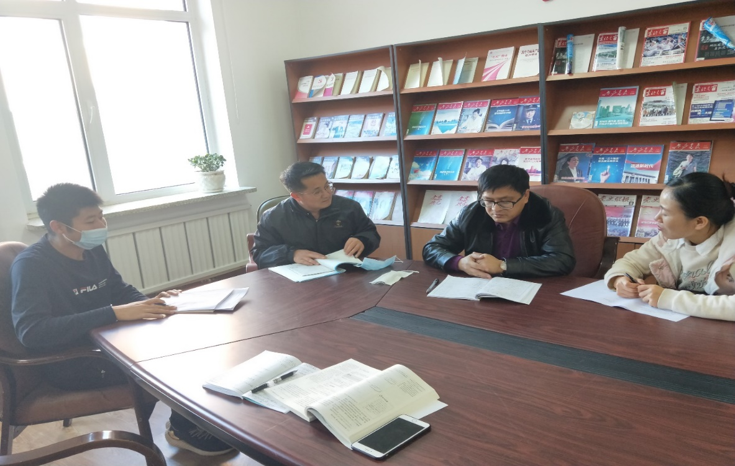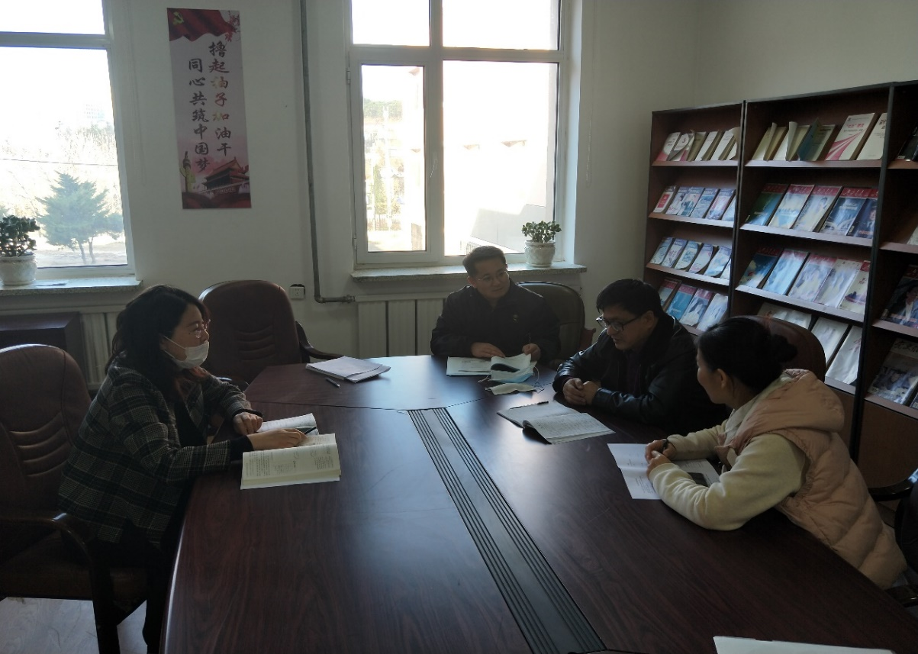

供稿：王传豪
摄像：一中教师

